2022年QC小组、班组活动申报注意事项
（请仔细阅读，按要求报送）
小组需准备的材料：
①纸质材料：纸质申报表一份（必须加盖公章），统计表、小组成果、证实性材料、汇总表各一份（此五项材料必须是对应关系，即报送几个小组则每一份材料都必须包含这五项，不允许共用申报表或统计表）；汇总表一份（请不要有错别字），请大家按模板样式装订材料，避免出现材料遗漏等现象；材料未装订、散落的视为自动放弃申报；模板见附件，纸质版需邮寄
②电子材料：电子申报表（不必加盖公章）、统计表、小组成果、证实性材料、汇总表各一份（此五项材料必须是对应关系，即报送几个班组则每一份材料都必须包含这五项，不允许共用申报表或统计表），汇总表一份（请不要有错别字）请大家按后面的班组模板样式建立文件夹并压缩材料，避免出现材料遗漏等现象，模板附后，电子版发送邮箱475253635@qq.com
班组需准备的材料：
①纸质材料：纸质申报表一份（必须加盖公章），统计表、班组建设材料、证实性材料、汇总表各一份（此五项材料必须是对应关系，即报送几个班组，则每一份材料都必须包含这四项，不允许共用申报表或统计表），汇总表一份（请不要有错别字），请大家按模板样式装订材料，避免出现材料遗漏等现象，材料未装订、散落的视为自动放弃申报，模板见附件，纸质版需邮寄
②电子材料：电子申报表（不必加盖公章）、统计表、班组建设材料、证实性材料、汇总表各一份（此五项材料必须是对应关系，即报送几个班组那么每一份材料都必须包含这五项，不允许共用申报表或统计表），汇总表一份（请不要有错别字）请大家按后面的班组模板样式建立文件夹并压缩材料，避免出现材料遗漏等现象，模板附后，电子版发送邮箱475253635@qq.com

注意：1.汇总表请务必使用WORD格式，使用EXCEL格式的，请将文字放在一个单元格中，避免后期打印出现遗漏。
2.单位名称、姓名、成果名称等一定填写准确，如出现错别字，责任自负。
3.材料遗漏、缺失、不合格者一律剔除申报资格。
4.请大家严格按照《质量管理小组活动准则》（T/CAQ10201-2020）和《质量信得过班组建设准则》(T/CAQ10204-2017）的标准编制材料，不合格者一律剔除。

纸质版装订模板如下：
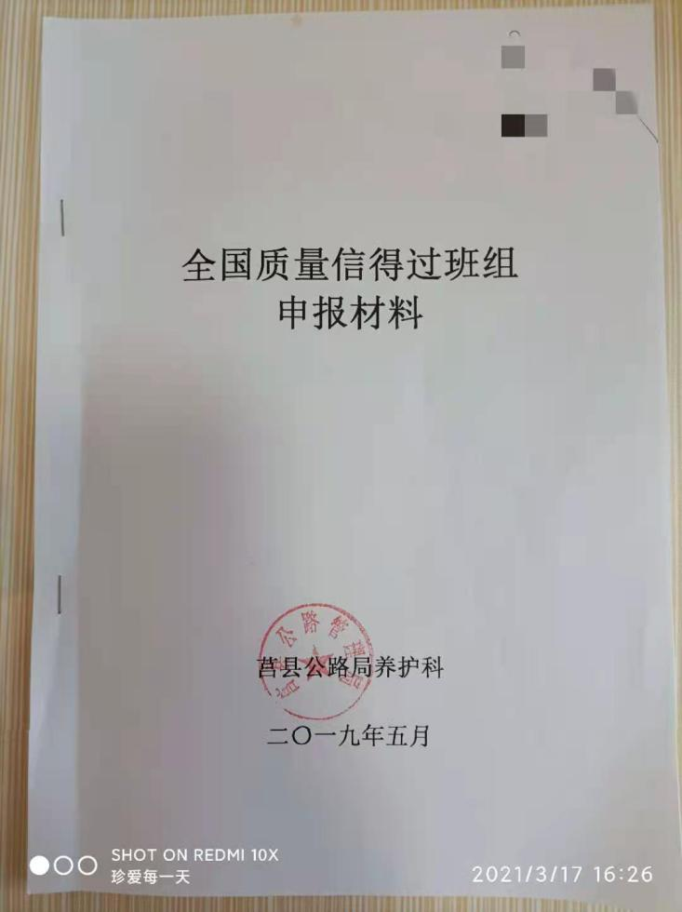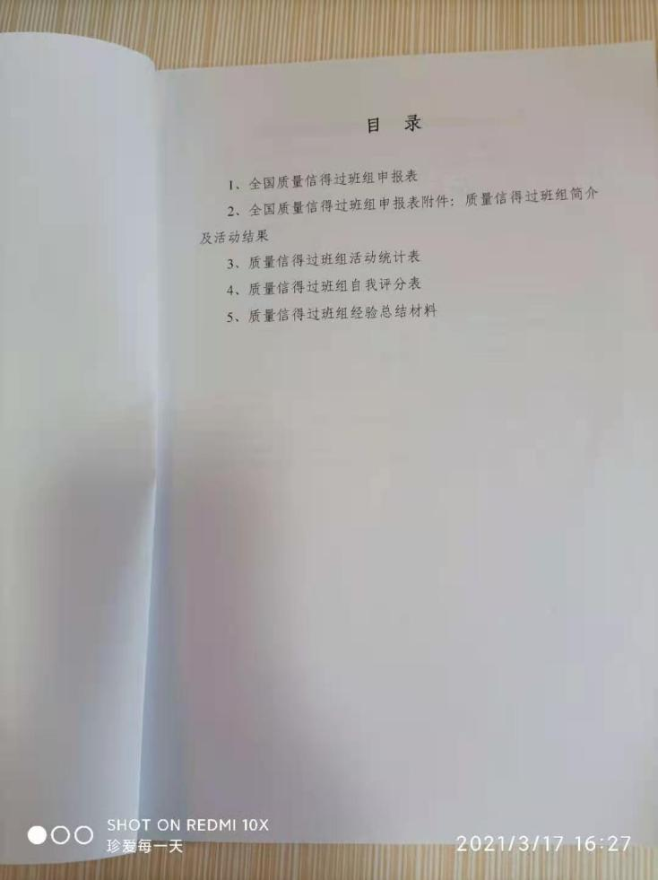

电子版文件夹模板如下：
